Avvikelserapportering för externa leverantörer
Senast ändrad 26-10-08
Avvikelsehantering innebär att vi tillsammans analyserar händelsen som inträffat och inte i första hand vilken medarbetare som var inblandad i händelsen. Vi tittar till exempel på vilka förutsättningar medarbetaren hade för att utföra sitt arbete och vilka rutiner som fanns för arbetsuppgiften som utfördes. Målet är att liknande händelser inte ska inträffa igen.

Vad är en avvikelse inom hälso- och sjukvård (HSL)?
Avvikelse inom hälso- och sjukvård ska rapporteras om något brister eller om brukaren/patienten inte har fått den vård som ordinerats av legitimerad personal.
Exempel på detta är:
- Fall/fallskada
- utebliven läkemedelsdos
- felaktig dos eller tidpunkt av läkemedel
- utebliven träning
- utebliven signering
- trycksår
- dokumentation
- felanvändning av/fel på hjälpmedel eller andra medicintekniska produkter (MTP).
Syftet med avvikelserapporteringen är att genomföra förbättringar som kan förebygga liknande händelser och brister.

Vem ska rapportera en avvikelse?
Den som upptäcker en avvikelse ansvarar för att rapportera avvikelsen. En avvikelse ska så snart som möjligt rapporteras i kommunens system för avvikelser och legitimerad personal ska informeras. Gäller händelsen ett fall ska sjuksköterska alltid kontaktas via telefon och vårdbegäran skrivas.
Observera! Gäller händelsen en brukare/patient med skyddade personuppgifter ska ”Avvikelserapport vid driftstopp” användas. Du hittar blanketten på samma sida som denna lathund. Blanketten skrivs då ut och fylls i för hand och överlämnas till legitimerad personal vid nästa kontakt. Legitimerad personal ska alltid informeras om händelsen.

Fylla i rapportformuläret
De fält som har en liten stjärna () överst är obligatoriska och ska fyllas i.
För att veta vad du ska fylla i under varje fält, för mus-pekaren/markören över
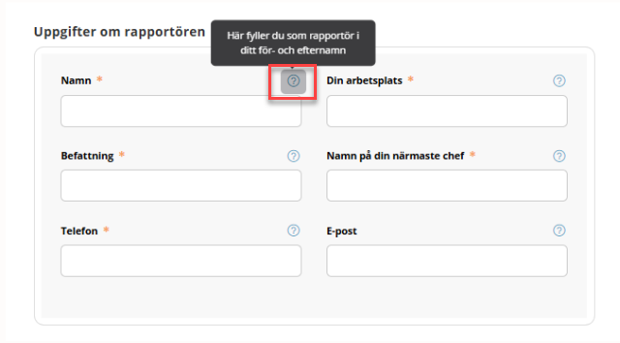
Börja med att fylla i dina uppgifter som rapportör. Vid telefonnummer skriver du arbetsplatsens telefonnummer. Var noga med att ange din arbetsplats för att det ska bli tydligt vilken legitimerad som ska hantera avvikelsen. Fyll gärna i e-postadressen till dig/din arbetsplats så att ni kan följa hanteringen av avvikelsen.
Organisation. Ange enhet/avdelning där händelsen har inträffat, dvs där brukaren bor. Välj någon av följande enheter:
OSN Assistans extern leverantör (om du jobbar inom assistansen)
OSN HS i hemmet för extern leverantör (om du jobbar inom hemtjänsten)
OSN Hälso- och sjukvård Säbo för extern leverantör (om du jobbar på ett boende)
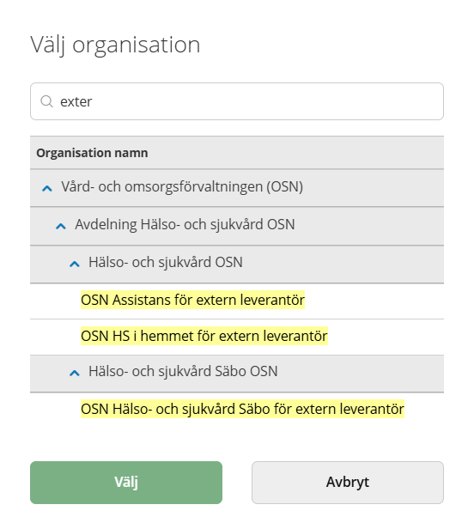
TIPS! Du kan skriva in de första bokstäverna i enhetens namn i fältet för Organisation så får du upp förslag på enheter, gulmarkerade. Då slipper du leta igenom hela organisationsträdet. Klicka på enhetens namn och ”Välj”.
Välj avvikelsetyp. Vad har hänt?
Beskriv händelsen i fritextrutan ”Beskrivning av händelsen”. Skriv det som faktiskt hände eller kunde ha hänt och undvik egna värderingar (åsikter) om händelsen. Observera: Skriv aldrig namn eller andra personuppgifter i fritextrutor.
Fyll i övriga uppgifter så utförligt du kan.
När du är klar trycker du 
Du får nu en sammanfattning av det du skrivit. Läs igenom sammanfattningen och kontrollera att alla uppgifter stämmer. Om du missat att fylla i en obligatorisk uppgift, kommer det fältet att vara rödmarkerat t ex
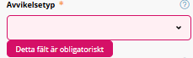

När du är klar att skicka in rapporten, välj skicka

När du har skickat in avvikelserapporten får du en bekräftelse, "Rapport inskickad". Här ser du också rapportnummer. Om du anger din e-postadress kan du följa status för hanteringen av avvikelsen genom att trycka på status skrivet i blått. Du kan också lägga avvikelsenumret på minnet och följa den här länken.
